27.03.2026 117-п

О внесении изменений в постановление
администрации Балашовского муниципального района
от 08.04.2021 года № 96 – п «Об утверждении комплексной схемы организации дорожного движения и проекта организации дорожного движения на автомобильных дорогах общего пользования местного значения городского поселения город Балашов Саратовской области»

В целях обеспечения безопасности дорожного движения, повышении безопасности граждан, в соответствии с Федеральным Законом от 10.12.1995 № 196-ФЗ «О безопасности дорожного движения», в соответствии со ст. 18 Федерального закона от 29.12.2017 г. N 443-ФЗ "Об организации дорожного движения в Российской Федерации и о внесении изменений в отдельные законодательные акты Российской Федерации", Федеральным Законом от 06.10.2003 № 131-ФЗ «Об общих принципах организации местного самоуправления в Российской Федерации», администрация Балашовского муниципального района

ПОСТАНОВЛЯЕТ:

- Внести изменения в постановление от 08.04.2021 года № 96 –п «Об утверждении комплексной схемы организации дорожного движения и проекта организации дорожного движения на автомобильных дорогах общего пользования местного значения муниципального образования город Балашов Саратовской области» изложив Приложение № 4.2.36, №4.3.65, №4.4.44, №4.4.63 к постановлению в новой редакции.
- Отделу информации и общественных отношений администрации Балашовского муниципального района направить на опубликование настоящее постановление в газету «Балашовская правда» разместить на официальном сайте МАУ «Информационное агентство «Балашов» www.balashov-tv.ru, разместить на официальном сайте администрации Балашовского муниципального района balashov.gosuslugi.ru.
- Постановление вступает в силу со дня его опубликования (обнародования).
- Контроль за исполнением настоящего постановления оставляю за собой.

Глава Балашовского
муниципального района О.А. Дубовенко

Приложение
к постановлению администрации
Балашовского муниципального района
от 27.03.2026г. № 117-п

Перечень приложений

Приложение:
- № 4.2.36 пр-т Космонавтов
- № 4.3.65 ул. Пугачевская
- № 4.4.44 ул. Строителей
- № 4.4.63 ул. Урицкого

Глава Балашовского
муниципального района О.А. Дубовенко

1. Приложение № 4.2.36 пр-т Космонавтов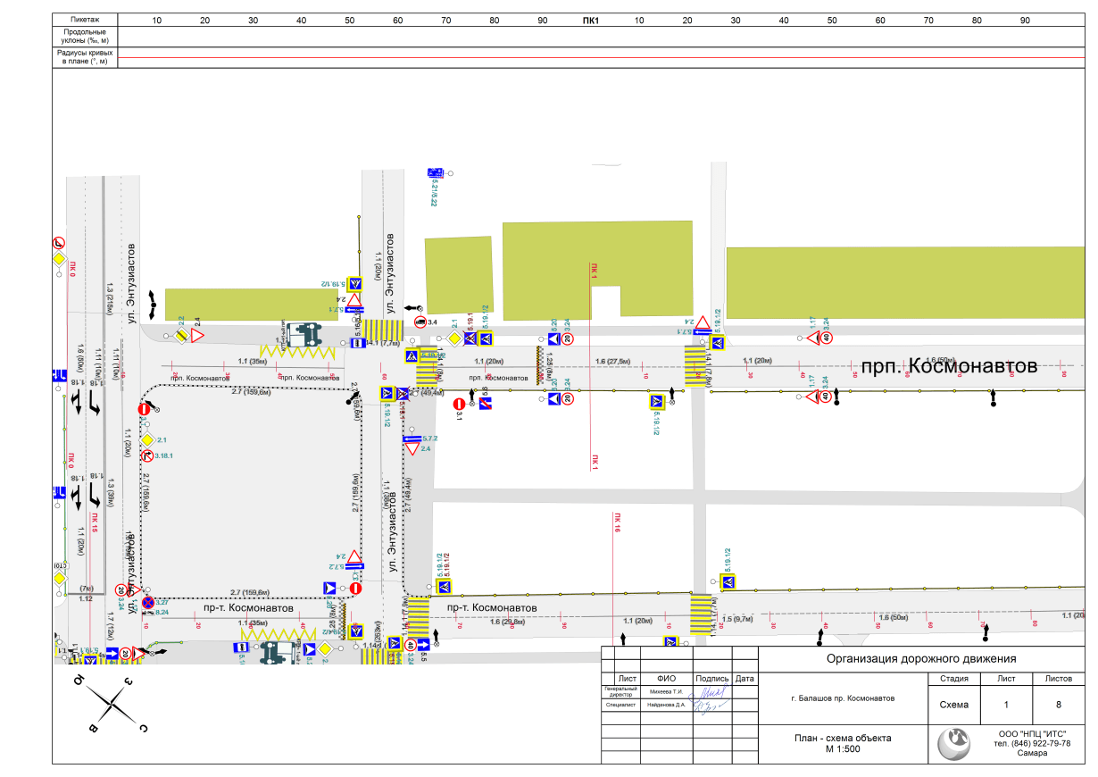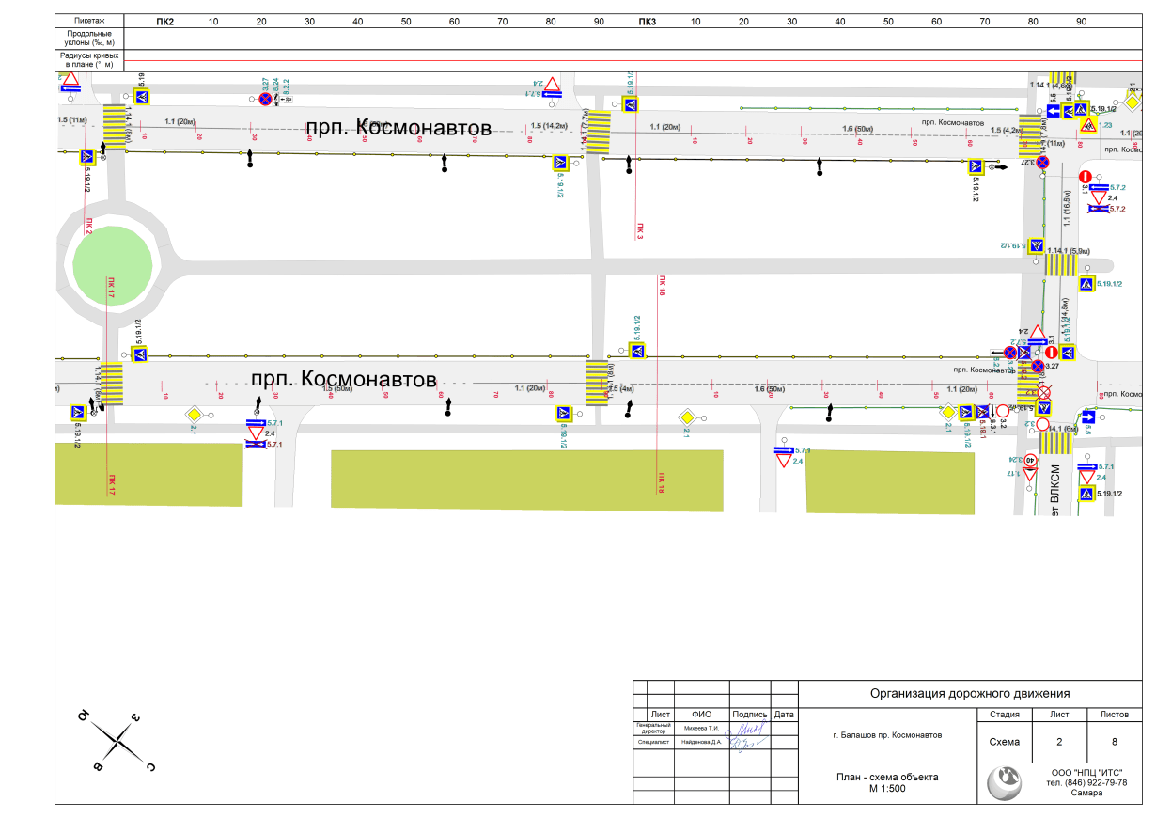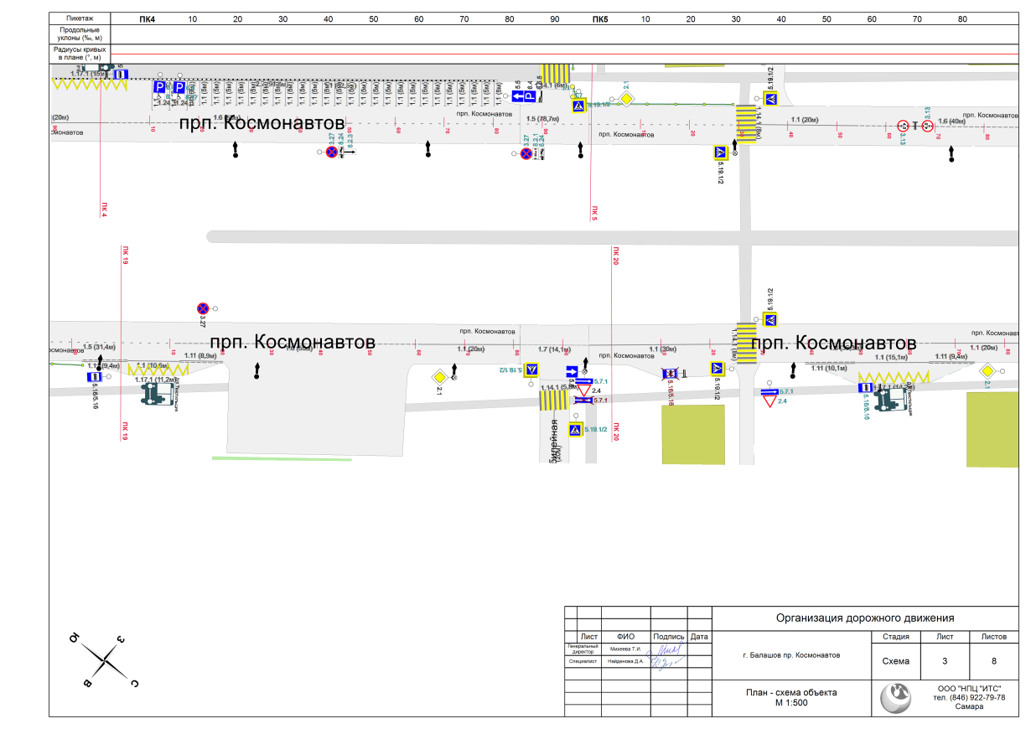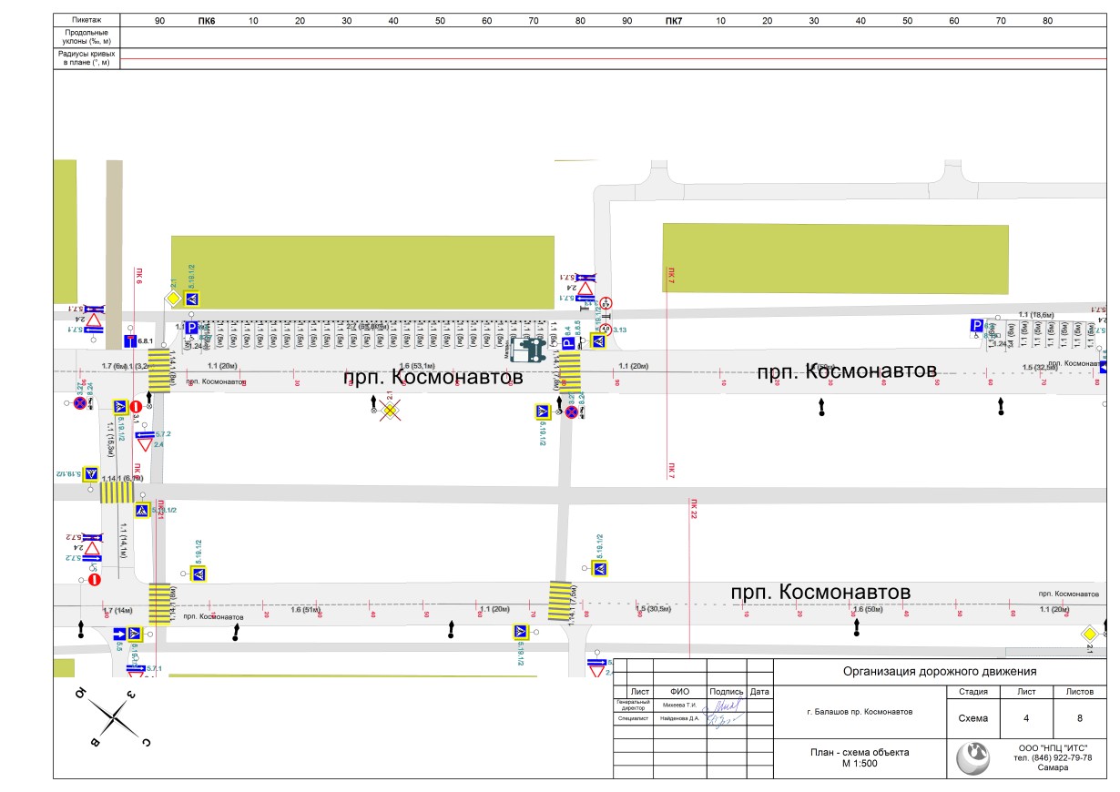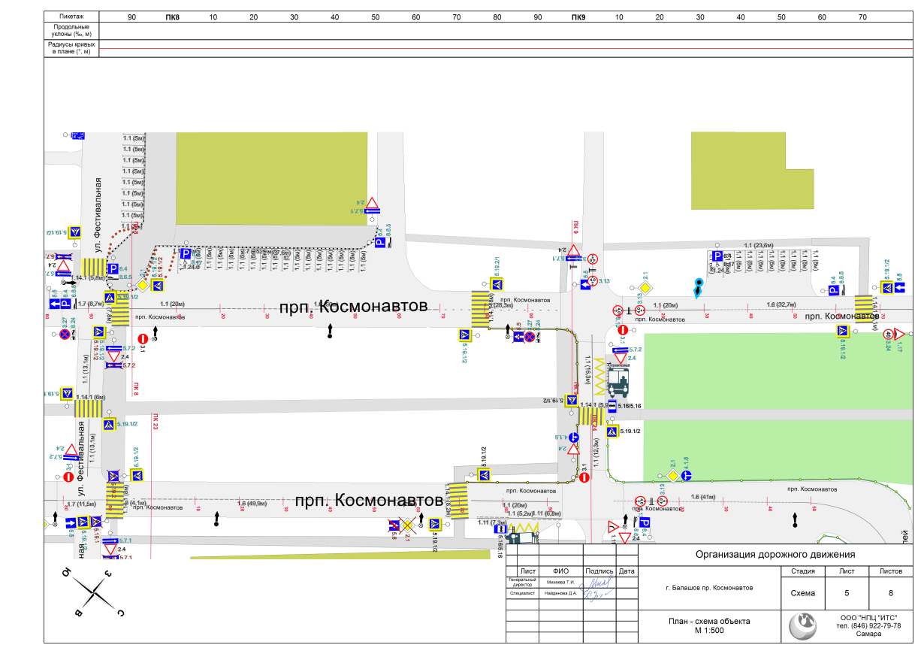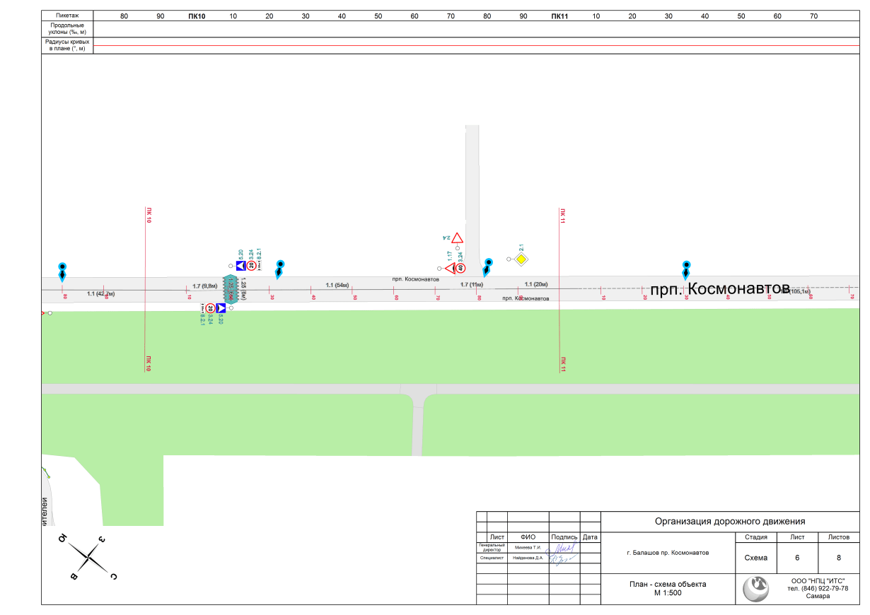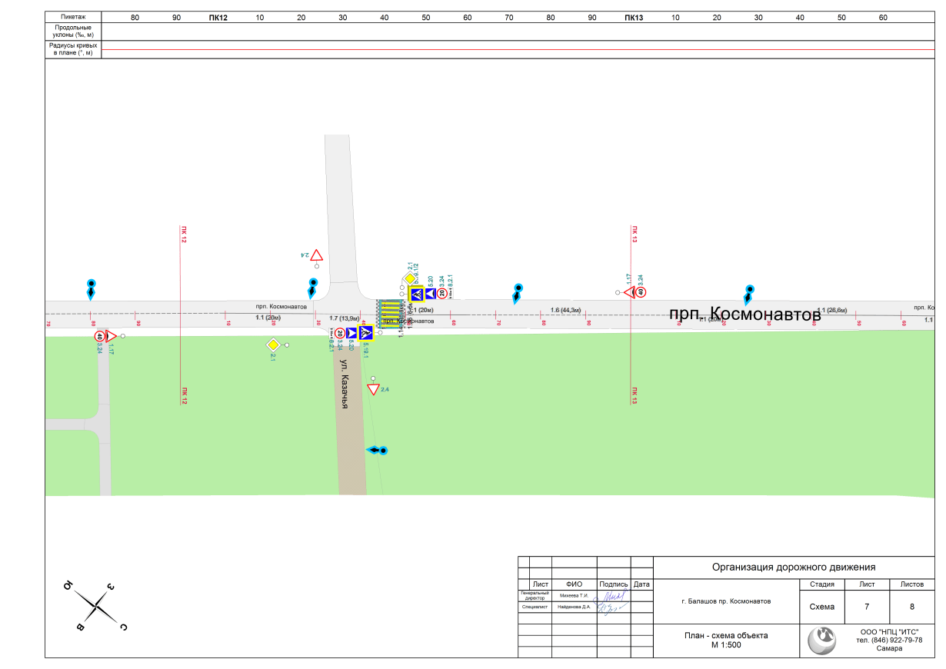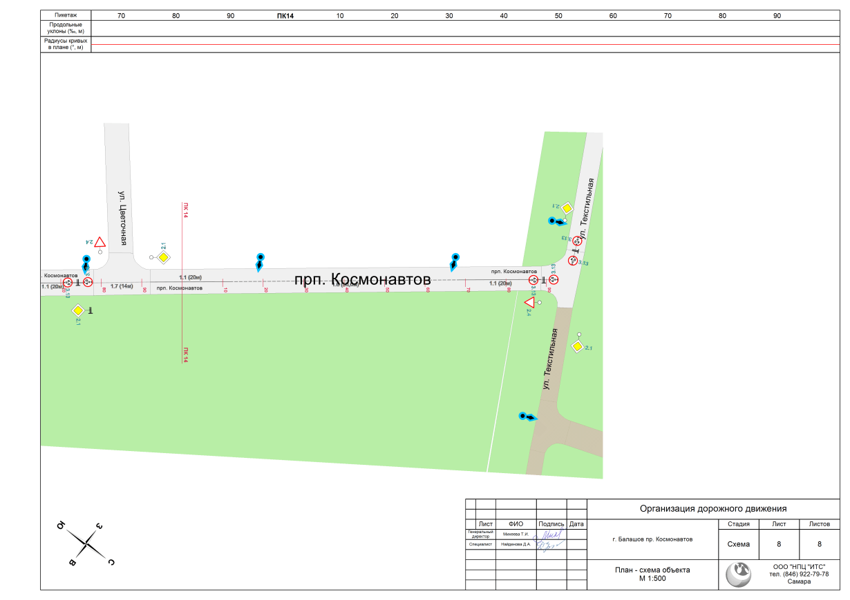

2 Приложение № 4.3.65 Пугачевская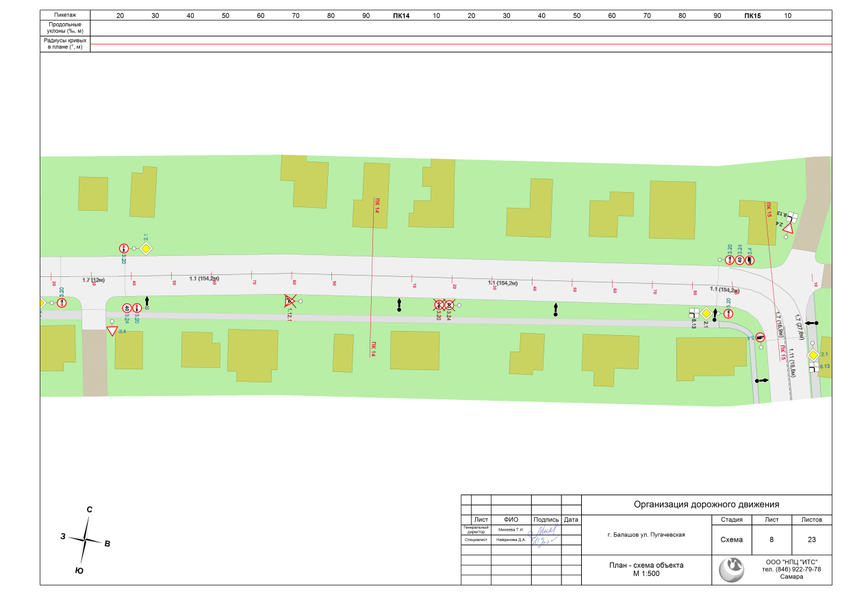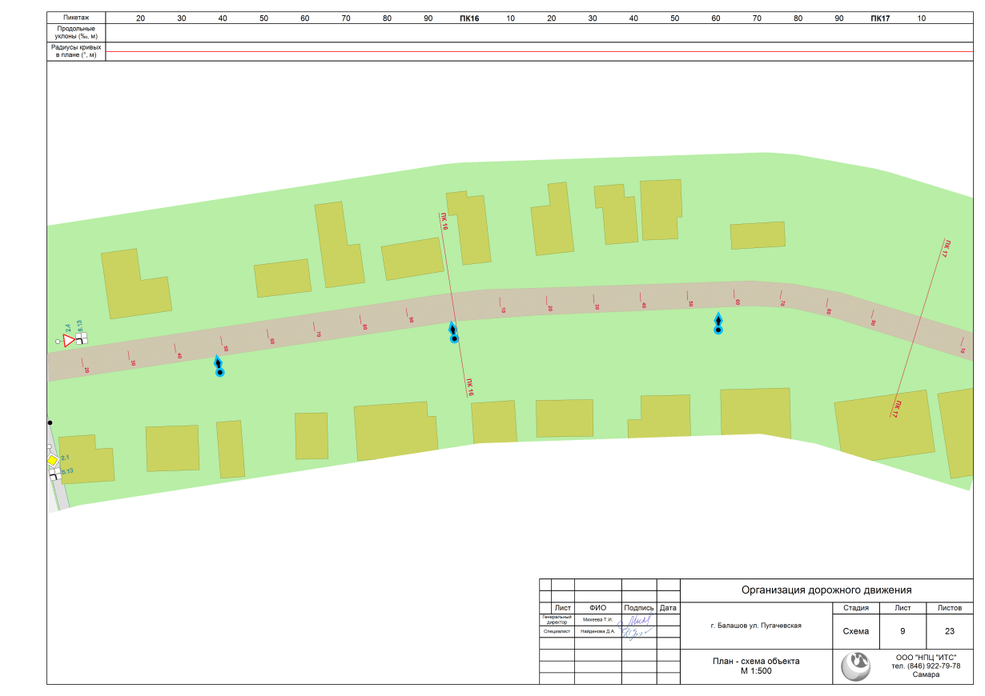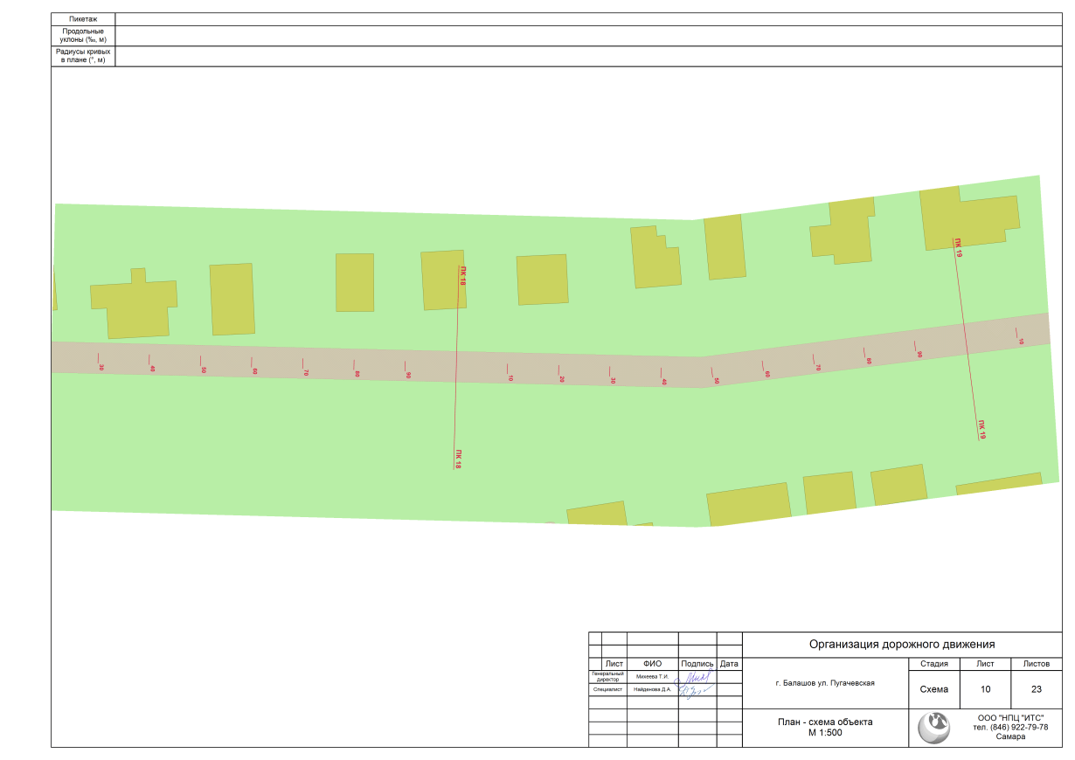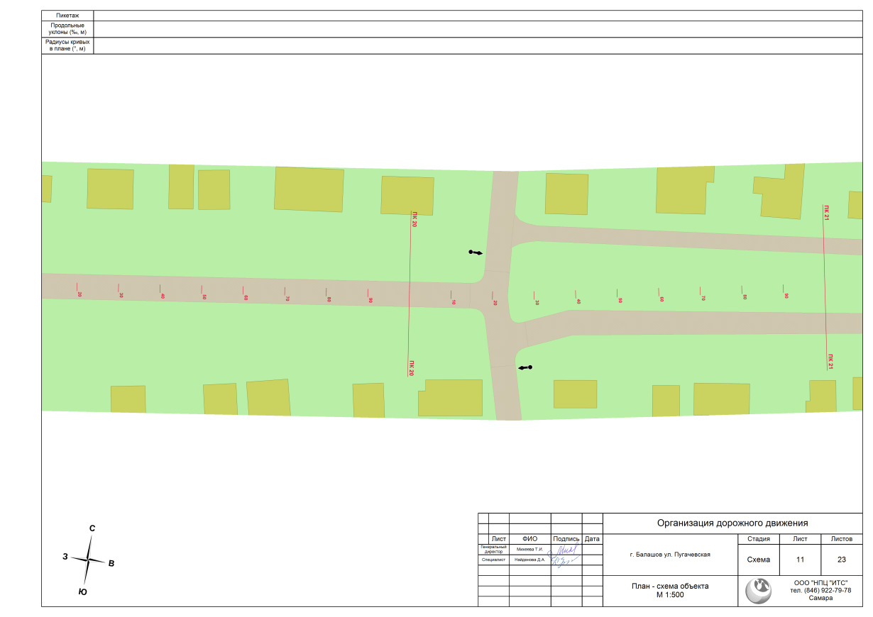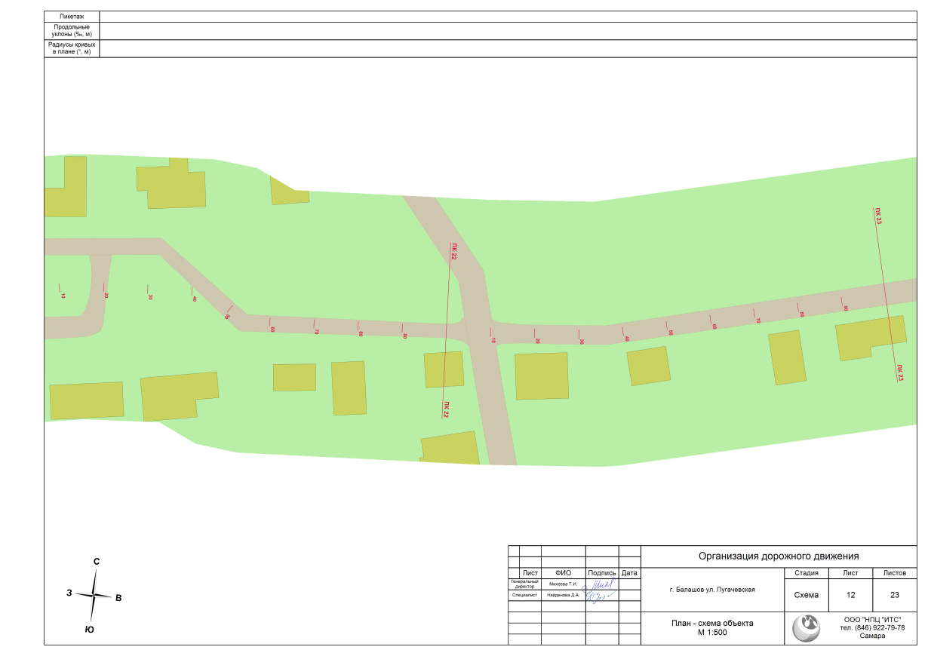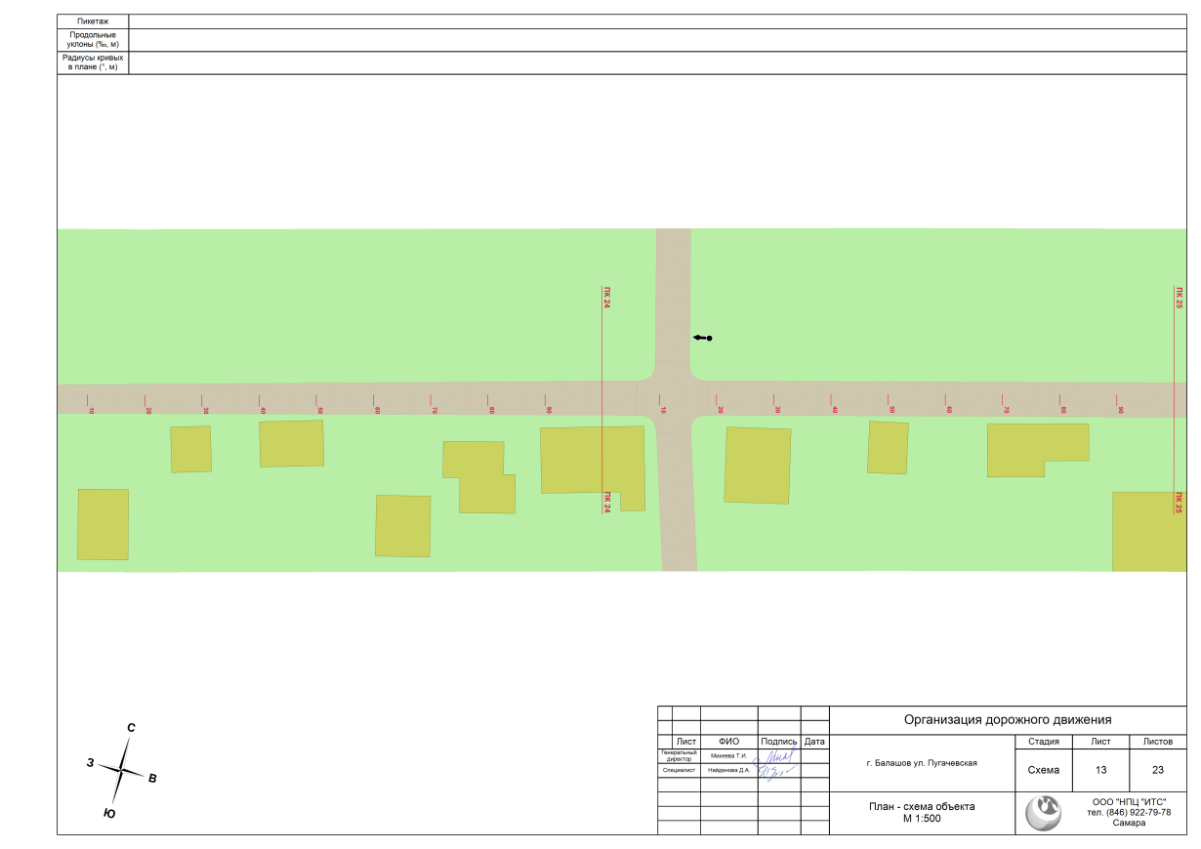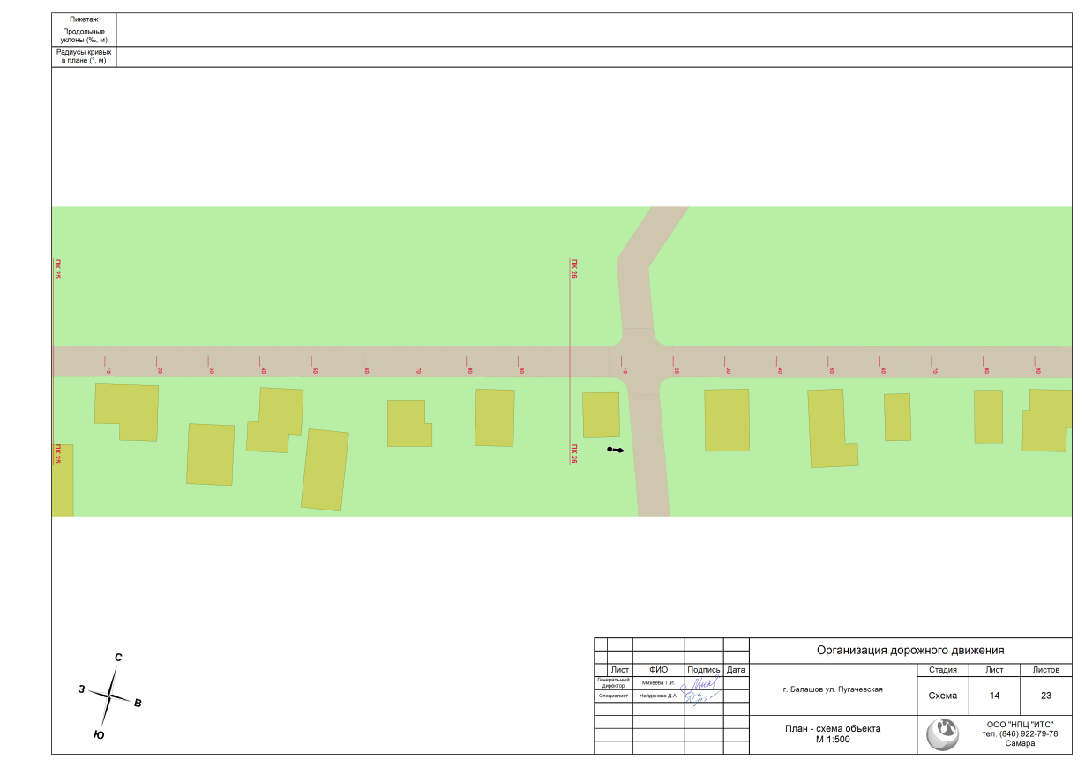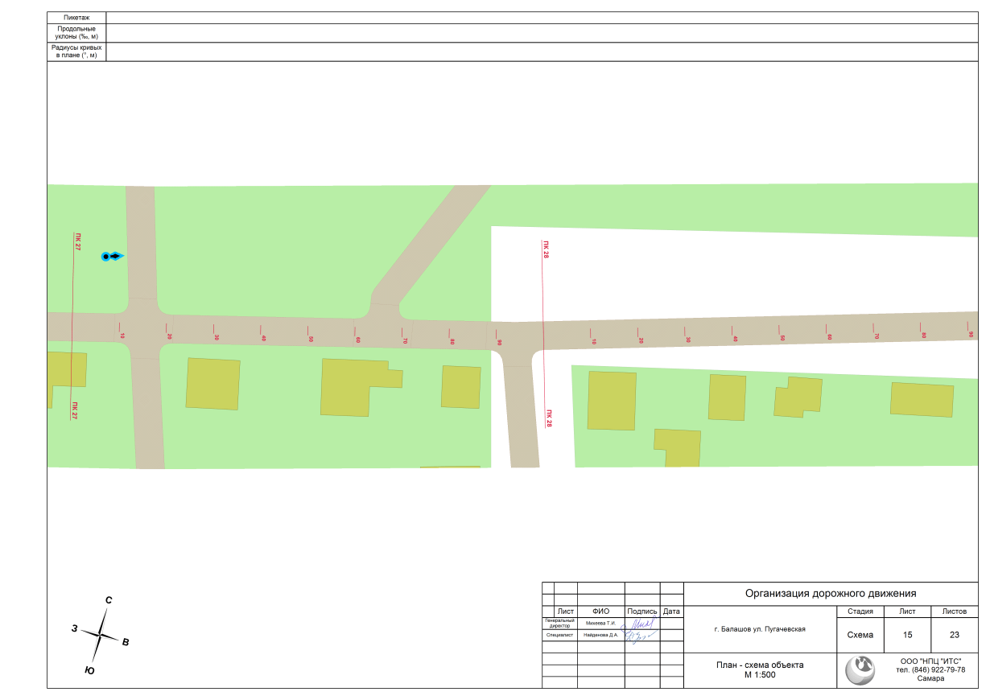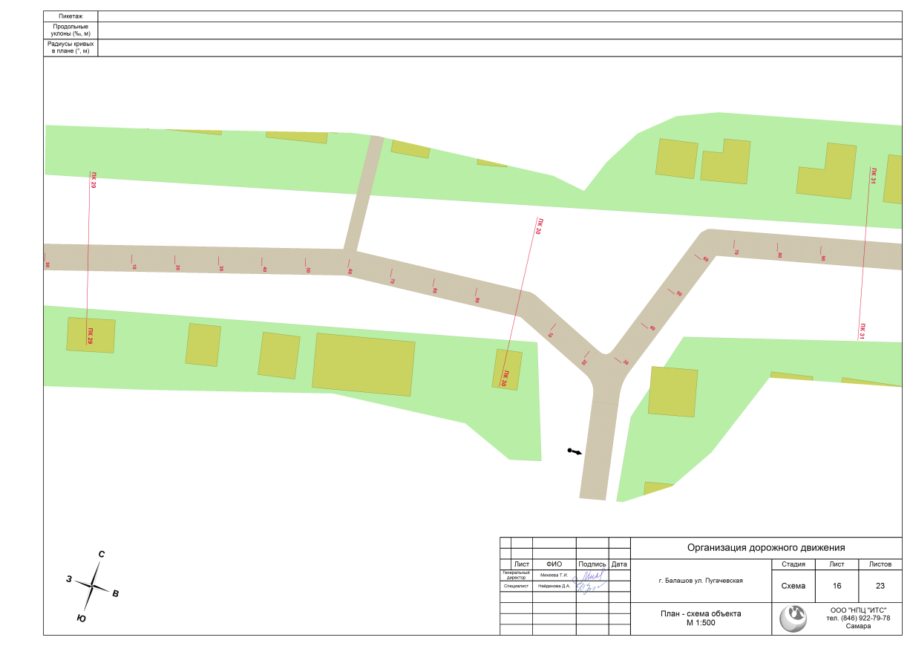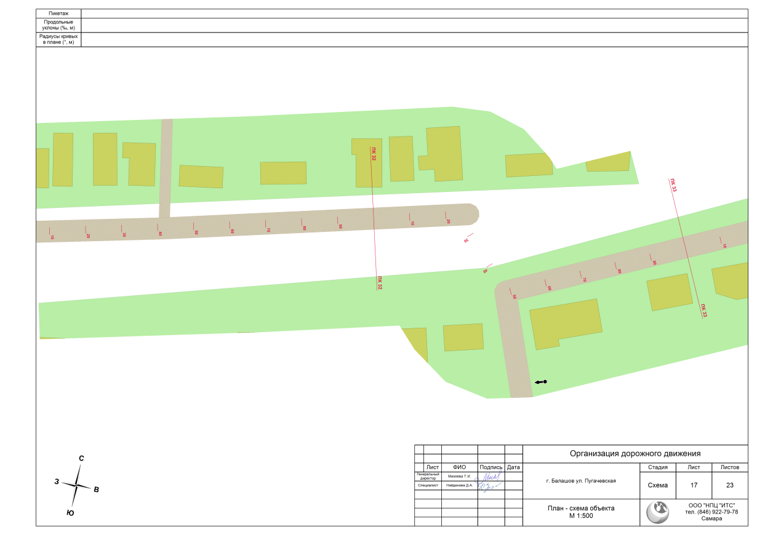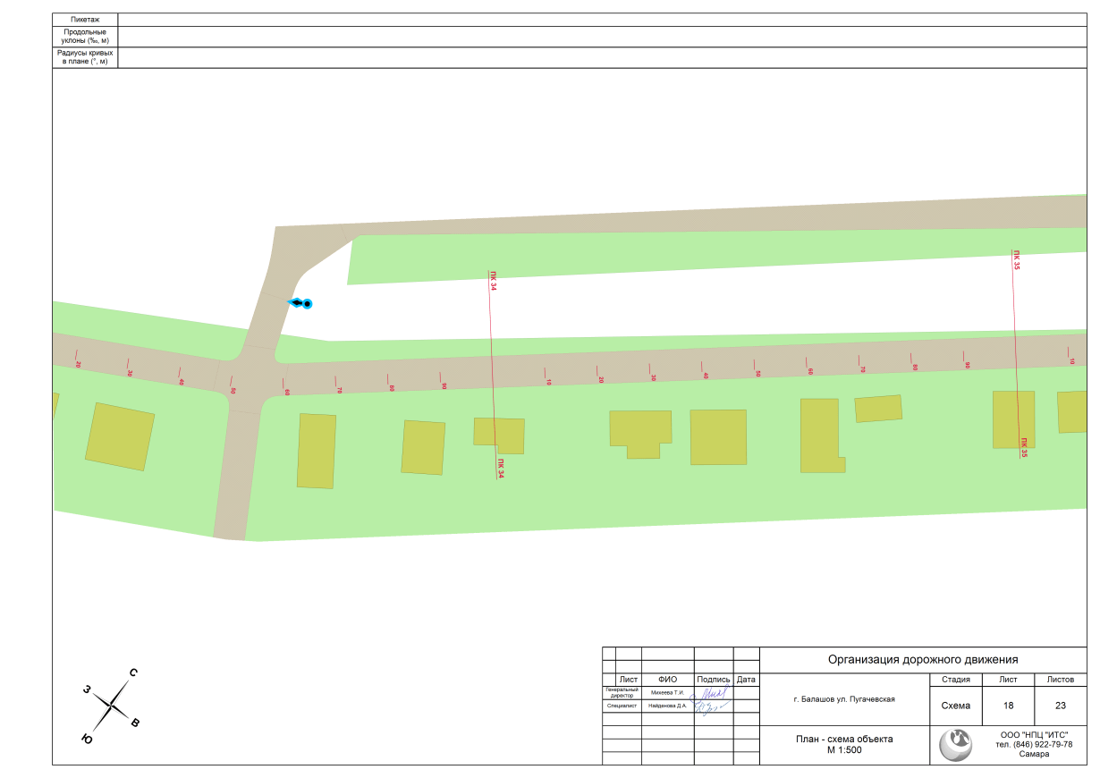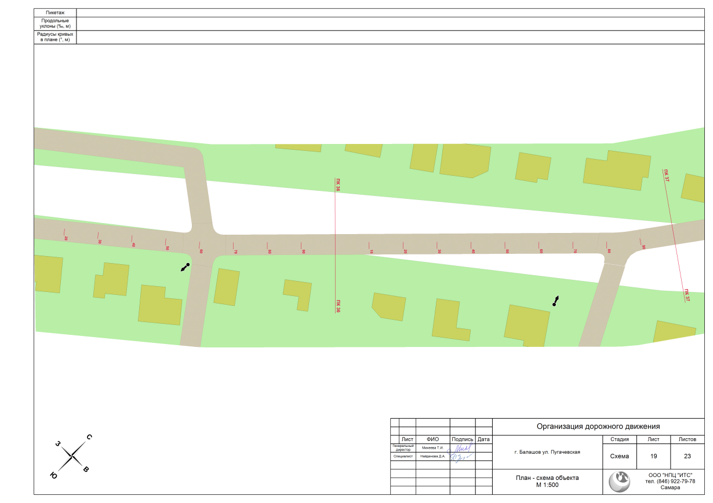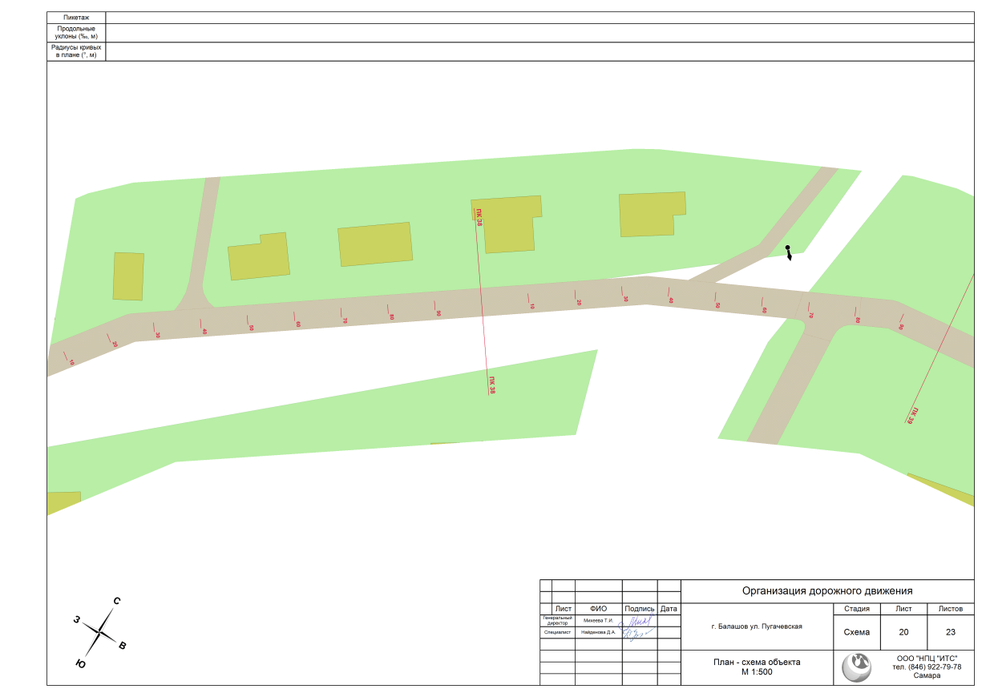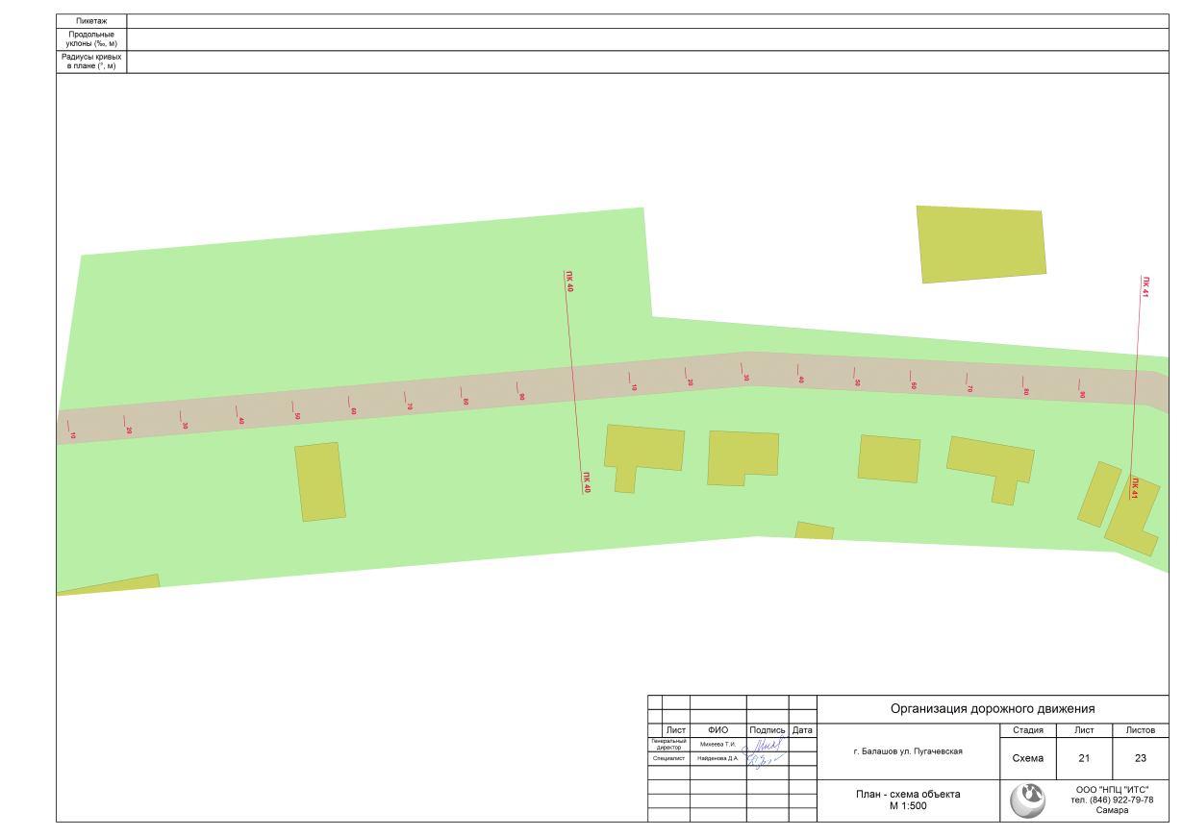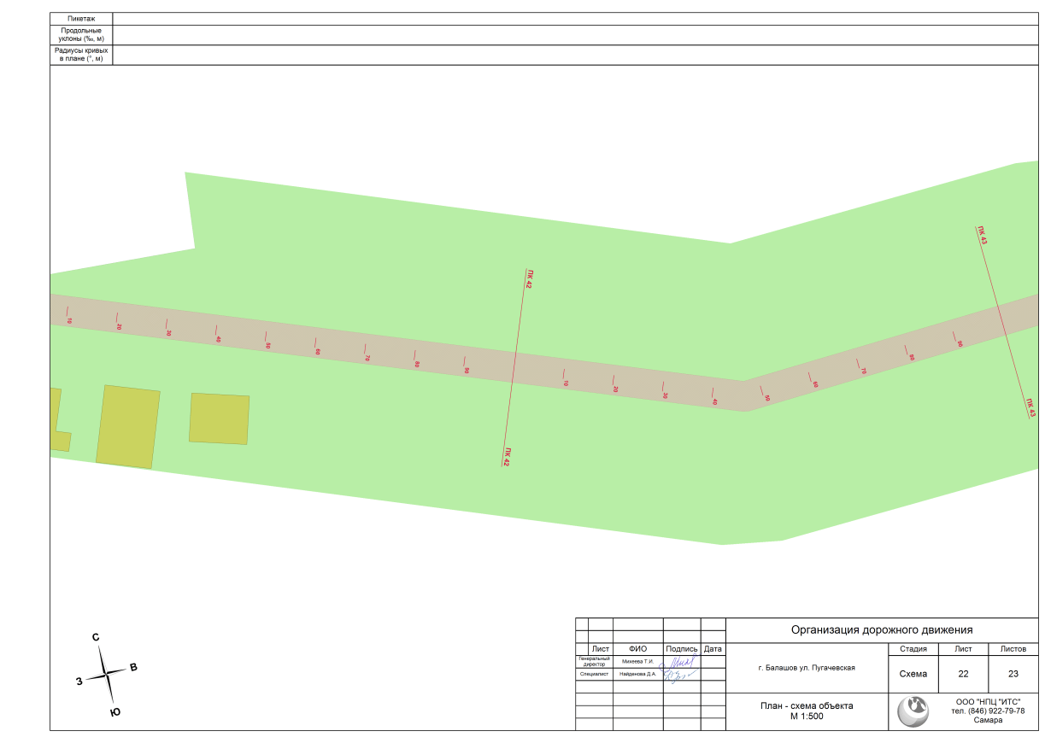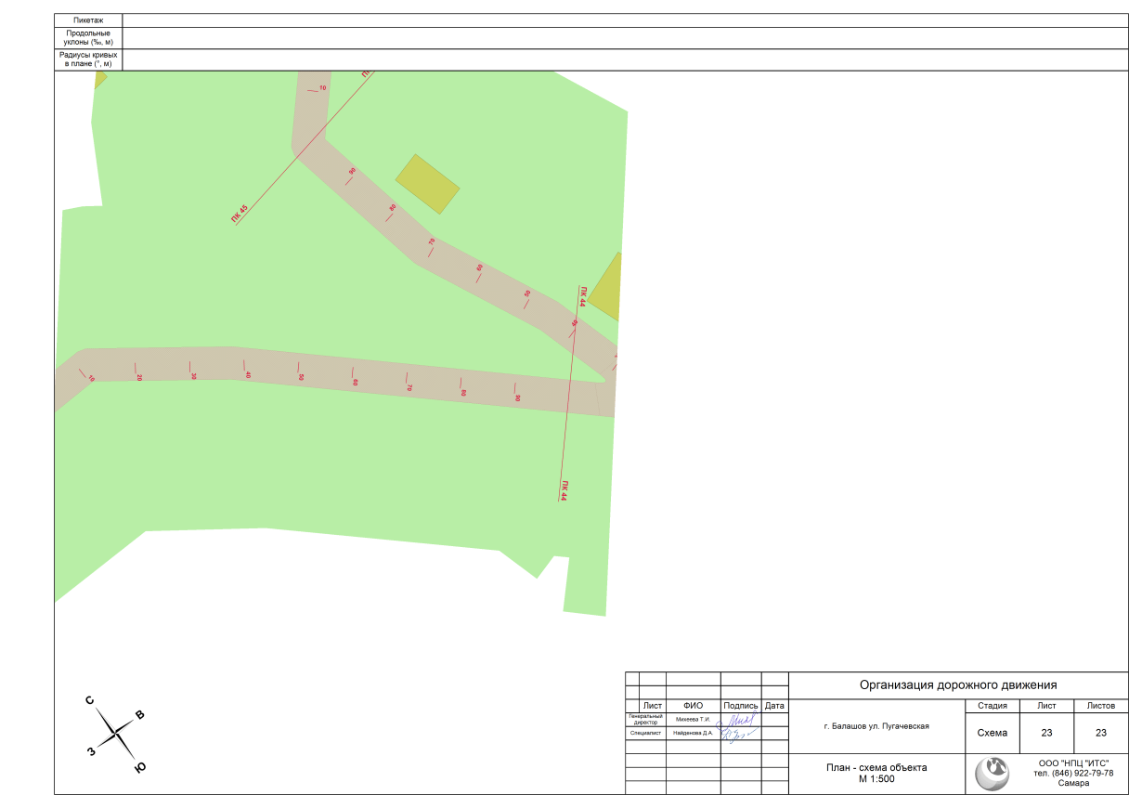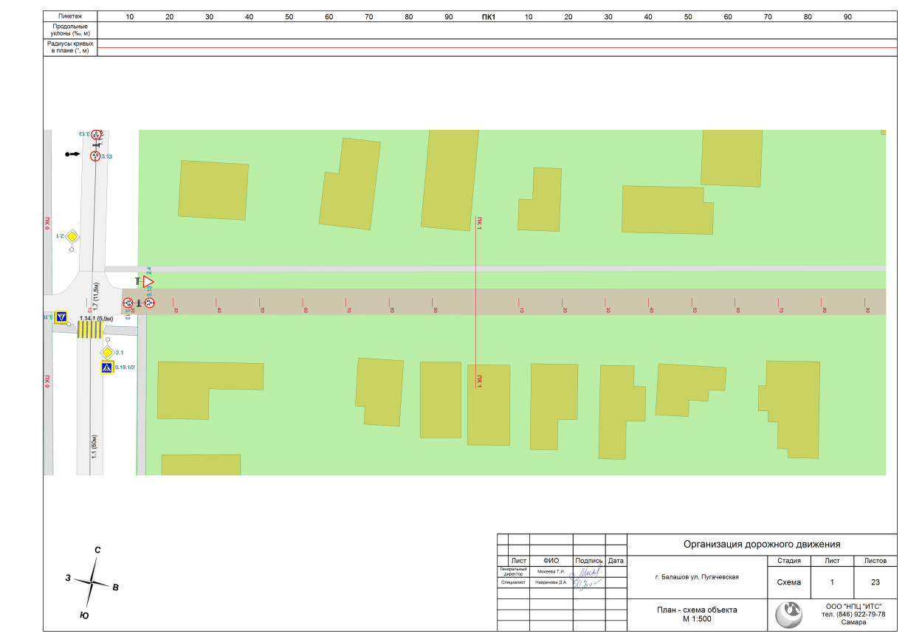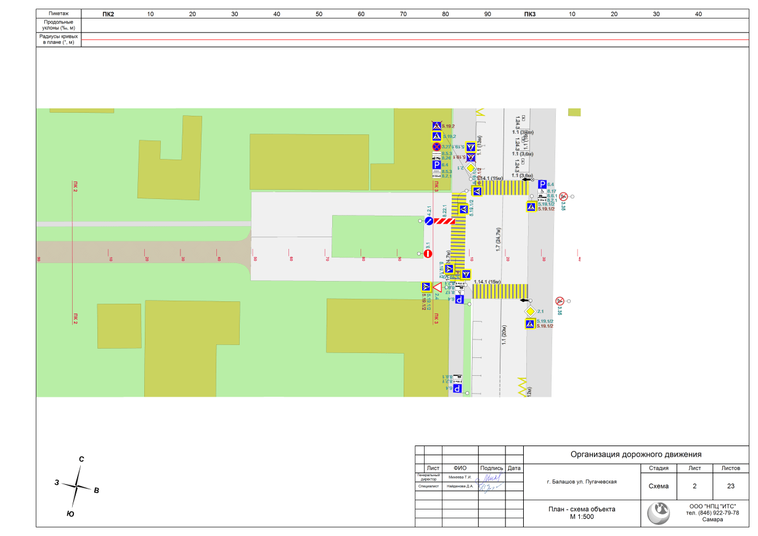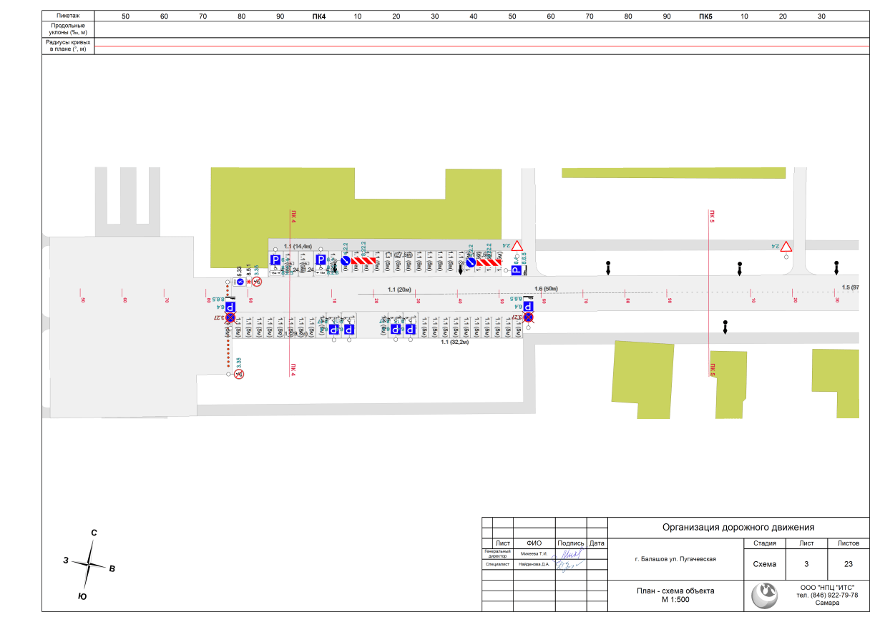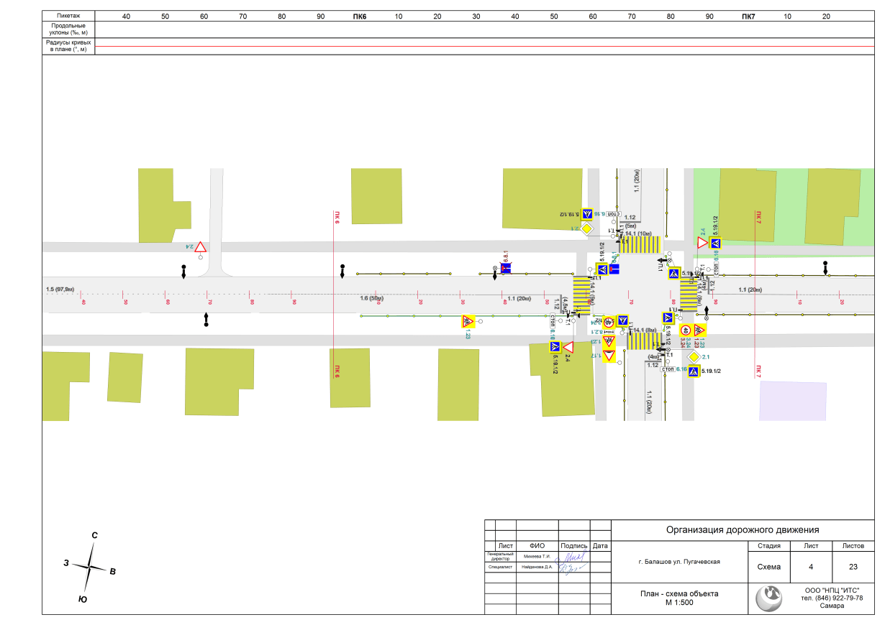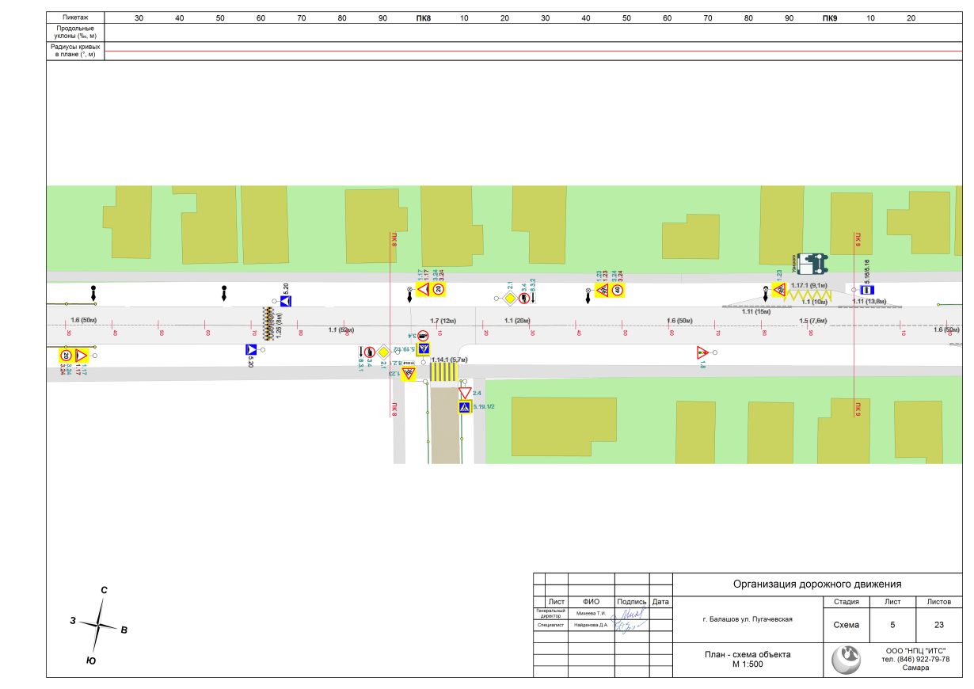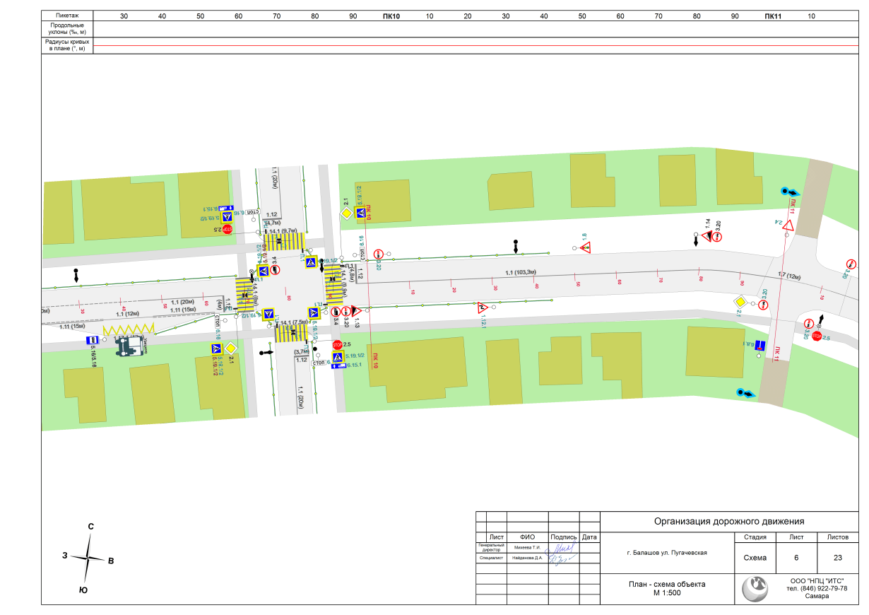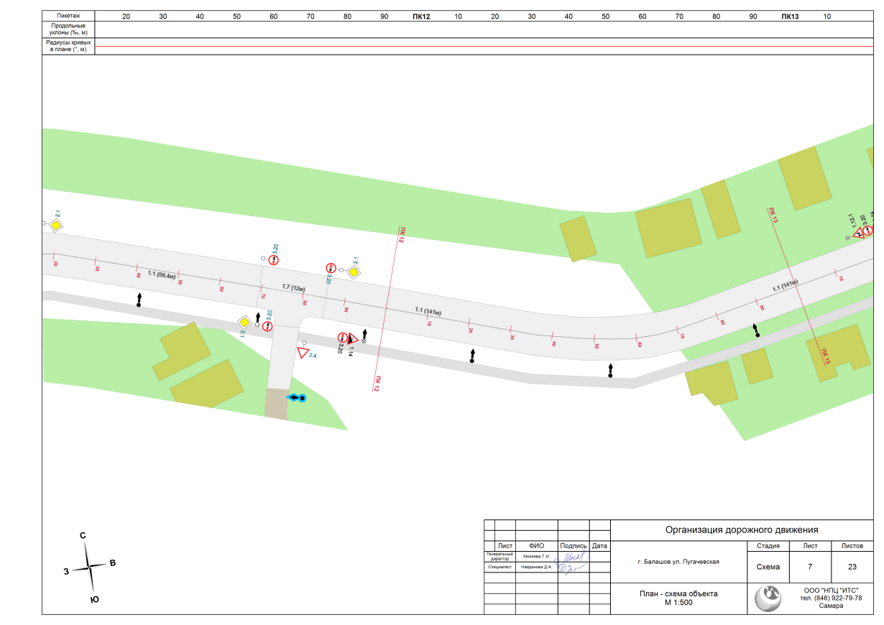

3. Приложение № 4.4.44 ул. Строителей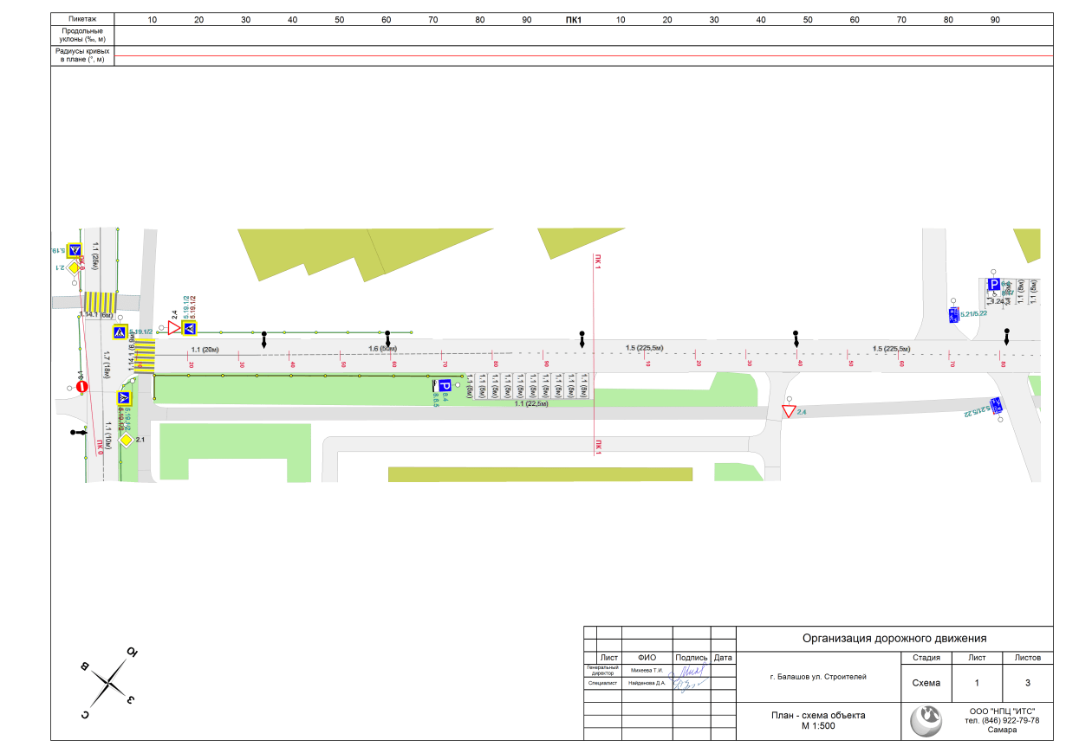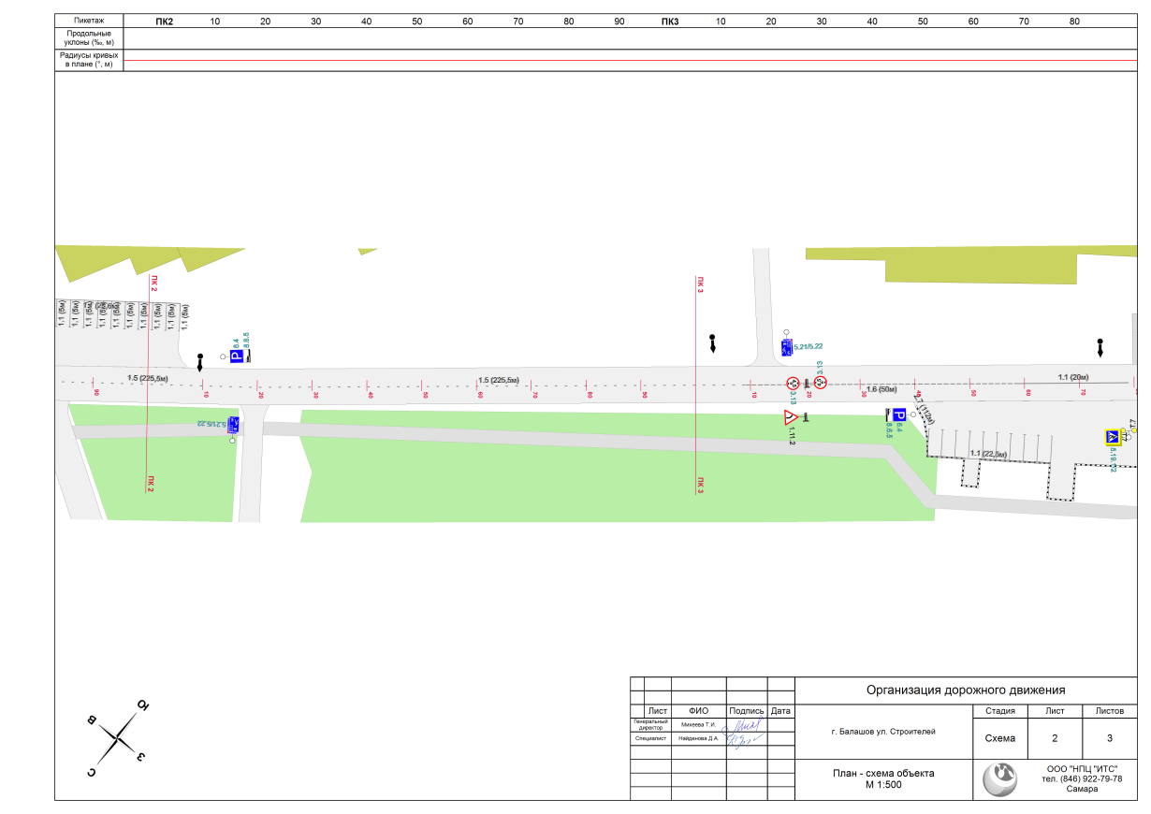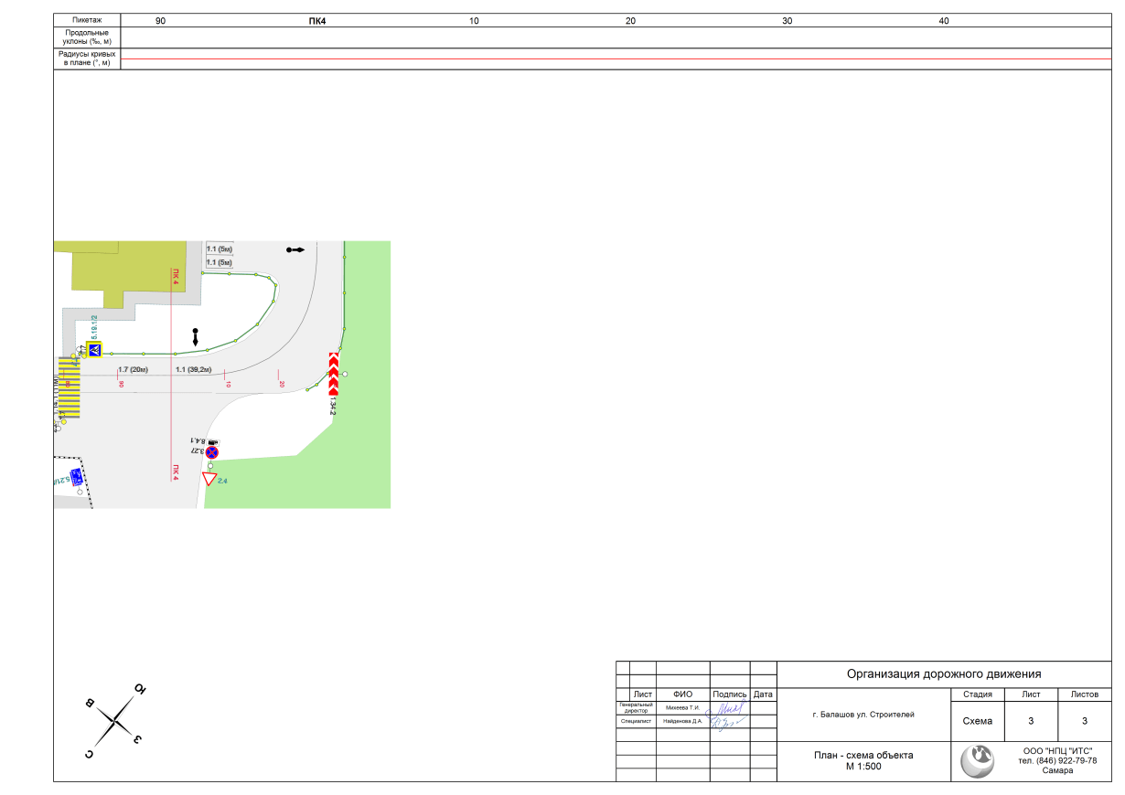

Приложение № 4.4.63 ул. Урицкого